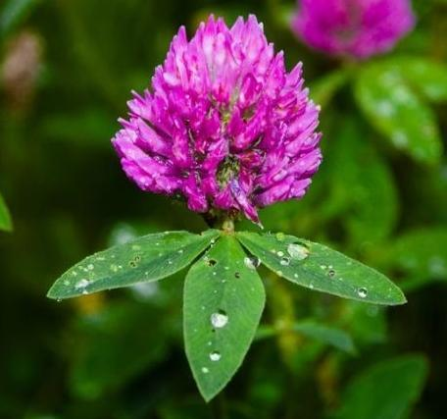 | ĎATELINA LÚČNA
 | TÍŠI KAŠEĽ
 | V ŠKÓTSKU SA Z JEJ KVETOV VYRÁBAL ŠPECIÁLNY CHLIEB
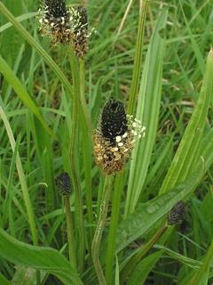 | SKOROCEL
 | LIEČI RANY
 | Z JEHO LISTOVÝCH ŽILIEK VEŠTILI BUDÚCNOSŤ
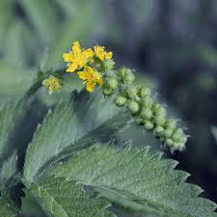 | REPÍK LEKÁRSKY
 | CHRÁNI PRED ZÁPALMI A INFEKCIAMI
 | PODPORUJE TRÁVENIE
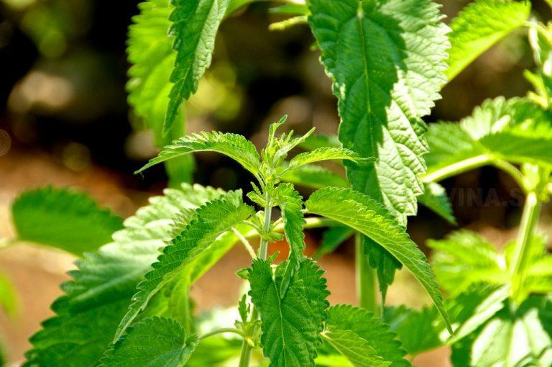 | ŽIHĽAVA DVOJDOMÁ
 | ČISTÍ KRV
 | VYRÁBALI SA Z NEJ VLÁKNA A PLÁTNO
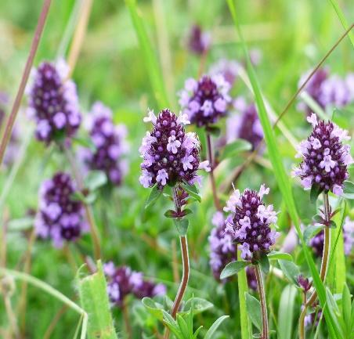 | MATERINA DÚŠKA
 | ZMIERŇUJE BOLESTI HLAVY
 | POMÁHA PRI RESPIRAČNÝCH OCHORENIACH

